3.4 Výdaje za léky
Tato kapitola podává přehled základních údajů o celkových výdajích na léky od roku 2013. Poskytuje především podrobné údaje o výdajích na léky dle místa spotřeby a zdroje financování. Místem spotřeby jsou v této souvislosti myšleny ambulantně vydávané léky, tedy ty, které jsou buď vydávány pacientům na lékařský předpis, nebo jsou nakupovány v rámci volného prodeje léků. Výdaje na ambulantně vydávané léky jsou doplněny o informace o lécích spotřebovávaných v rámci léčby přímo ve zdravotnických zařízeních (obvykle v rámci hospitalizací).
Pozornost je zaměřena rovněž na výdaje na léky z hlediska jejich financování. V České republice mají v tomto směru klíčové postavení zdravotní pojišťovny, které hradí až 69 % veškerých výdajů na léky. Zbývající část výdajů na léky si lidé platí z vlastních kapes.

3.4.1 Celkové výdaje za léky
V České republice bylo v roce 2017 vydáno za léky celkem 82,9 mld. Kč, což představovalo 21,4 % běžných výdajů na zdravotní péči. Na jednoho obyvatele ČR bylo za léky v průměru utraceno 7 832 Kč. Pro zajímavost, v roce 2013 to bylo o tisíc korun méně – 6 836 Kč. Od roku 2013 včetně, tj. v uplynulých pěti letech, bylo za léky v České republice vydáno 384,5 mld. Kč, z nich 270,3 mld. Kč tj. 70 % připadlo na léky placené z veřejného zdravotního pojištění a zbylých 114,2 mld. Kč na léky placené přímo domácnostmi.
Léky na předpis hrazené z veřejného pojištění tvoří dlouhodobě zhruba 40 % celkových výdajů na léky (40 % v roce 2017 v porovnání s 46 % v roce 2013). Výdaje za léky spotřebované přímo v lůžkových zdravotnických zařízeních dosahují od roku 2015 k hranici 30 %. V absolutním vyjádření bylo na tyto léky v roce 2017 vynaloženo 24,6 mld. Kč, což je nejvíce od roku 2013. Zbývající téměř jedna třetinu zahrnovala v roce 2017 přímé výdaje domácností na doplatky na léky na předpis (11,1 mld. Kč) a volně prodejné léky (14,5 mld. Kč). Obě uvedené hodnoty jsou nejvyšší za sledované období.
Graf č. 3.4.1 Celkové výdaje za léky v České republice, 2013-2017 (mld. Kč; na 1 obyv.; %)
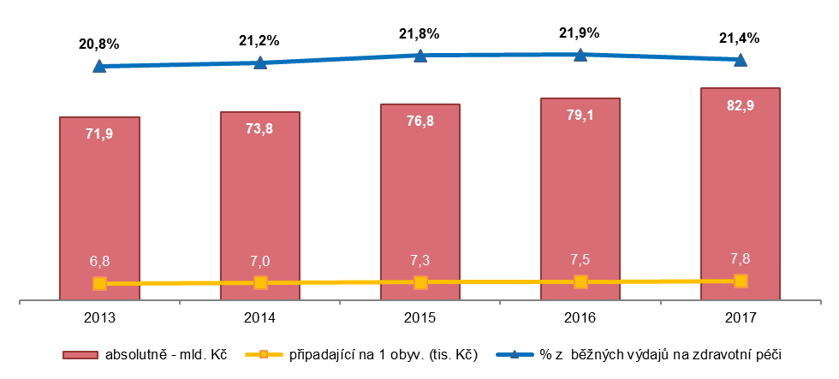Zdroj: ČSÚ 2019, Zdravotnické účty ČR 2010 - 2017
Jak je patrné z grafu č. 3.4.1, vývoj celkových výdajů za léky vykazuje v pětiletém období 2013 – 2017 vzestupnou tendenci. Celkové výdaje za léky dosáhly v roce 2013 částky 71,9 mld. Kč. O rok později se posunuly téměř k hranici 74 mld. Kč a rostoucí trend pokračoval i v letech následujících. V roce 2017 se výdaje za léky vyšplhaly téměř k 83 mld. Kč. V porovnání s rokem 2013 vzrostly výdaje na léky v České republice o 15 %, s průměrným tempem růstu 3,7 %.
V mezinárodním srovnání jsou dostupné pouze výdaje na ambulantně podávané léky, ať už na předpis či volně prodejné. V roce 2016 dosáhly výdaje na tyto ambulantně podávané léky průměru za země EU 20 % na celkových výdajích na zdravotní péči, čemuž odpovídá i hodnota v sousedním Německu. Zatímco v Polsku tvořily výdaje za uvedené léky 23 % celkových nákladů na zdravotní péči, v Rakousku to bylo jen 17 %. Nejvyšší podíl těchto léků na celkové zdravotní péči byl zaznamenán v Bulharsku (44 %), na Slovensku (35 %), v Maďarsku a Rumunsku (32 %), nejnižší naopak v Lucembursku a Norsku (11 %) a v Dánsku (10 %). Bližší podrobnosti jsou uvedeny v kapitole s mezinárodním srovnáním.
Rostou zejména výdaje za léky spotřebované ve zdravotnických zařízeních a volně prodejné léky
V roce 2017 meziročně vzrostly výdaje na léky o 5 % (3,8 mld. Kč), a to především díky přímým výdajům domácností (jednotlivců) na volně prodejné léky, které se v porovnání s rokem 2016 zvýšily o 8 % (1,1 mld. Kč). V roce 2017 podobně vzrostly i výdaje za léky spotřebované přímo ve zdravotnických zařízeních (o 5 %; 1,2 mld. Kč). Podrobněji viz podkapitola č. 3.4.3.
Vývoj jednotlivých skupin výdajů za léky se ve sledovaném období lišil, jak ukazuje graf č. 3.4.2., kde je výchozím rokem pro výpočet indexu rok 2013. U léků spotřebovaných ve zdravotnických zařízeních lze sledovat kontinuální nárůst po celé sledované období. U léků na předpis z veřejného zdravotního pojištění index výdajů měl v roce 2014 mírně sestupnou tendenci, která přetrvávala i v následujících dvou letech. Teprve rok 2017 se zmíněné výdaje vrátily na úroveň výchozího roku 2013. Volně prodejné léky, které hradí domácnosti, od roku 2013 výrazně vzrostly. Také u doplatků na předepsané léky se index výdajů od roku 2013 postupně zvyšuje.
Graf 3.4.2 Vývoj výdajů za léky v Česku v letech 2013 - 2017 (index, 2013 = 100)
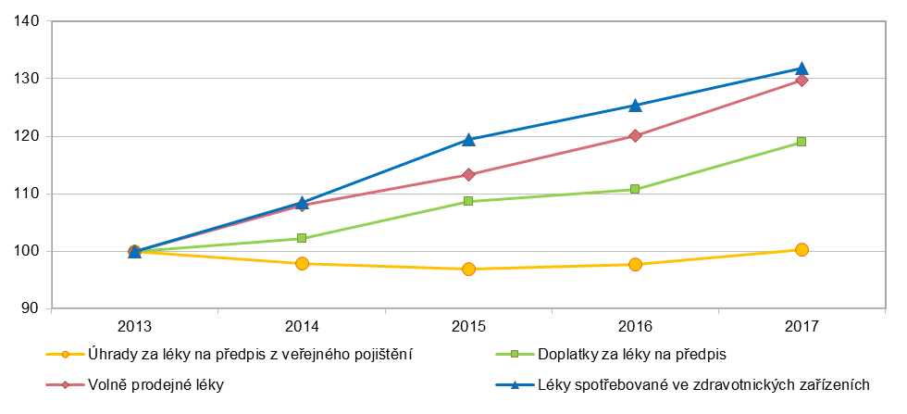
Zdroj: ČSÚ 2019, Zdravotnické účty ČR 2010 - 2017
Následujících několik údajů o spotřebě léčiv je čerpáno ze zdrojů Státního ústavu pro kontrolu léčiv (SÚKL). V roce 2017 bylo do sítě zdravotnických zařízení v České republice dodáno 262,5 milionů balení léčivých přípravků, což ve srovnání s rokem 2013 znamená pokles o 2,3 %. Počet definovaných denních dávek celkem v roce 2017 dosáhl 6 674,6 mil., od roku 2013 vzrostl o 8,1 %. Finanční hodnota distribuovaných léčivých přípravků byla 67,9 miliard Kč (v cenách stanovených výrobcem bez obchodní přirážky a DPH), oproti roku 2013 se jejich cena zvýšila o 23 %.

3.4.2 Výdaje za léky podle místa jejich spotřeby
Za ambulantně vydávané léky hrazené z veřejného zdravotního pojištění a doplatků domácností bylo v roce 2017 vynaloženo více než 58 mld. Kč, přičemž za léky vydané na předpis to bylo 43,9 mld. Kč a za volně prodejné léky 14,5 mld. Kč. Výdaje na ambulantně vydávané léky tak tvořily 15 % celkových výdajů na zdravotní péči, které v roce 2017 dosáhly výše 387,4 mld. Kč. Na léky spotřebované ve zdravotnických zařízeních bylo v roce 2017 vydáno téměř o třetinu více korun než v roce 2013 (24,6 mld. Kč oproti 18,7 mld. Kč). V roce 2017 léky spotřebované ve zdravotnických zařízeních představovaly 6,4 % z celkových výdajů na zdravotní péči oproti 5,4 % v roce 2013.
Graf č. 3.4.3 Výdaje za léky v České republice podle místa spotřeby, 2013-2017 (mld. Kč; %)
a) v mld. Kč b) struktura (%)
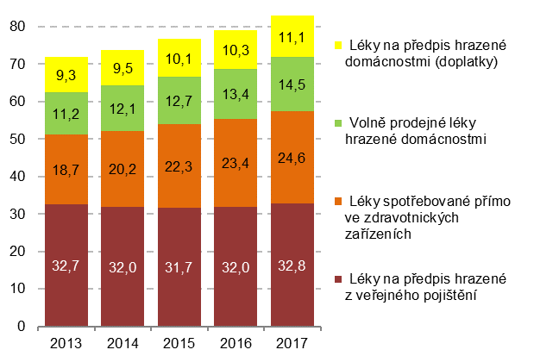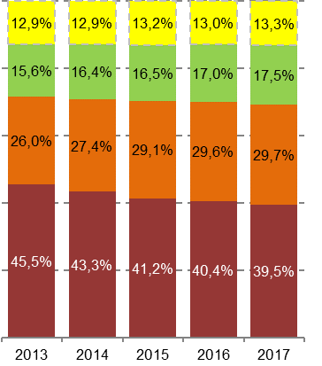
Zdroj: ČSÚ 2019, Zdravotnické účty ČR 2010 - 2017
Jak je patrné z grafu č. 3.4.3, od roku 2013 se pohybují výdaje na léky na předpis hrazené z veřejného zdravotního pojištění okolo 32 mld. Kč.
Graf č. 3.4.4 Výdaje za ambulantně vydávané léky, 2013 - 2017 (mld. Kč; %)
- v mld. Kč b) struktura (%)
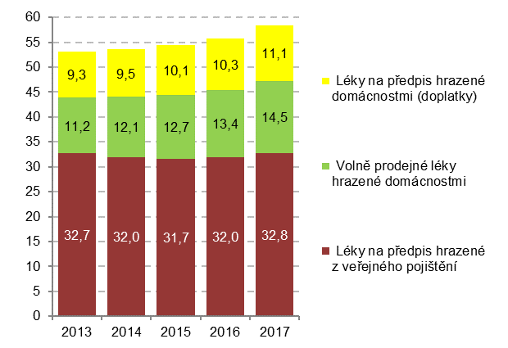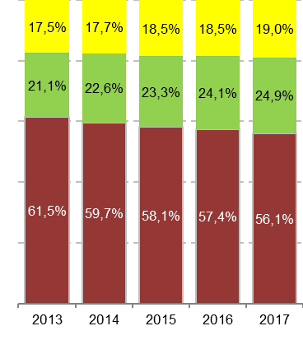
Zdroj: ČSÚ 2019, Zdravotnické účty ČR 2010 - 2017
Celkové výdaje na léky vydávané ambulantně dosáhly v roce 2017 částky 58,4 mld. Kč. Výdaje za léky na předpis uhrazené z veřejného zdravotního pojištění tvořily 56 % tj. 32,8 mld. Kč z uvedeného celku. Za volně prodejné léky a doplatky za léky na předpis zaplatili pacienti z rodinných rozpočtů dohromady 25,6 mld. Kč. V uplynulých pěti letech uhradily zdravotní pojišťovny pro své klienty léky na předpis za více než 161 mld. korun, na které pacienti doplatili z vlastních kapes ještě 50 mld. korun.
Jak dokumentuje graf č. 3.4.4, výdaje na léky na předpis (hrazené z veřejného pojištění i doplatků domácností) tvořily v letech 2013 – 2017 až 76 % - 79 % ve skupině léků vydávaných ambulantně. Doplatky pacientů za léky na předpis se pohybovaly v letech 2012 až 2014 na úrovni 9,4 mld. Kč. V následujících dvou letech přesáhly 10 mld. Kč a v roce 2017 dosáhly zatím historického maxima 11,1 mld. Kč.
Každý obyvatel České republiky ročně zaplatí z vlastní peněženky za léky více než 2,4 tisíce korun
Z grafu č. 3.4.5 je patrný vývoj výdajů domácností za doplatky za léky na předpis a za volně prodejné léky přepočtený na jednoho obyvatele. V průměru na 1 obyvatele bylo v ČR v roce 2017 vydáno domácnostmi 2 416 Kč, přičemž z toho 1 044 Kč stály doplatky za léky na předpis a 1 372 Kč volně prodejné léky.
Průměrné doplatky na léky na předpis dosáhly v roce 2013 zhruba 885 Kč. V následujících letech se každoročně mírně zvyšovaly a v roce 2017 překonaly doplatky na 1 obyvatele hranici 1 000 Kč. Výdaje na volně prodejné léky také každoročně pozvolna rostou. V roce 2017 utratil 1 obyvatel ČR za volně prodejné léky v průměru 1 372 Kč, což je o více než jednu čtvrtinu větší částka než v roce 2013.
Graf č.3.4.5 Výdaje domácností v ČR za léky, 2013-2017 (na 1 obyvatele v Kč, podíl na zdravotní péči v %)
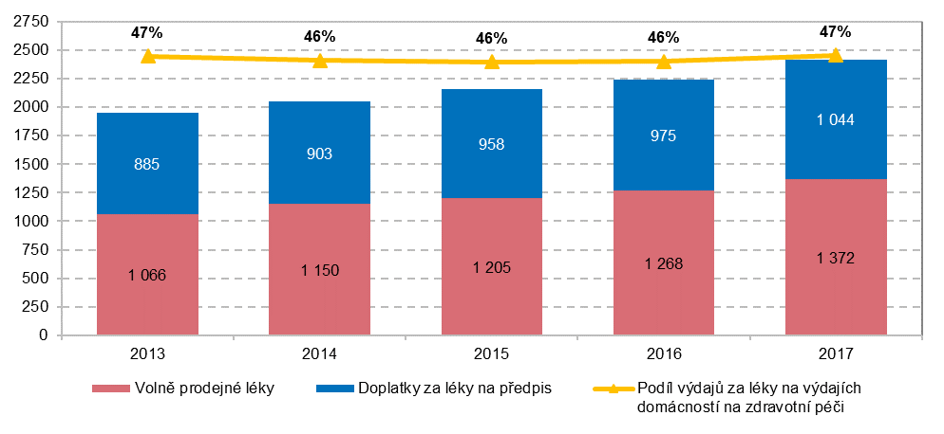 Zdroj: ČSÚ 2019, Zdravotnické účty ČR 2010 - 2017
Maximální výdaje zdravotních pojišťoven na léky spotřebované ve zdravotnických zařízeních
Výdaje zdravotních pojišťoven na zdravotní péči v roce 2017 dosáhly 252,2 mld. Kč, tj. 65 % z celkových výdajů na zdravotní péči v České republice. Zdravotní pojišťovny vydaly za léky na předpis a léky spotřebované ve zdravotnických zařízeních v daném roce 57,4 mld. Kč (graf č. 3.4.3), které tvořily 23 % jejich celkových výdajů na zdravotní péči. Podíl výdajů za uvedené skupiny léků na kompletních výdajích zdravotních pojišťoven na zdravotní péči zůstává od roku 2013 bez výrazných změn.
V průběhu pětiletého období 2013 – 2017 zaplatily zdravotní pojišťovny za ambulantně vydávané léky na předpis celkem 161 mld. Kč. Průměrné roční výdaje se pohybovaly ve sledovaném období na úrovni 32,2 mld. Kč.
Výdaje zdravotních pojišťoven za léky spotřebované ve zdravotnických zařízeních se každoročně zvyšují. V roce 2017 se zastavily těsně pod hranicí 25 mld. Kč (přesněji 24,6 mld. Kč), což je téměř o třetinu více než v roce 2013. Průměrné tempo růstu od roku 2013 činilo 7,2 %.

3.4.3 Výdaje za léky podle zdrojů jejich financování
Téměř polovina výdajů domácností na zdravotní péči jde na doplatky na léky a volně prodejné léky
Výdaje za léky představují největší položku výdajů domácností na zdravotní péči. V roce 2017 utratily domácnosti za volně prodejné léky a doplatky za léky na předpis celkem 25,6 mld. Kč, což představovalo více než 47 % veškerých výdajů domácností na zdravotní péči. Ve sledovaném období 2013 – 2017 nedocházelo k výrazným změnám, co se týká relativní zátěže plateb za léky v rozpočtech domácností na jejich celkových výdajích. Z údajů v grafu č. 3.4.4 vyplývá, že v roce 2017 doplácely domácnosti celkem 11,1 mld. Kč za léky na předpis, což je o 1,8 mld. Kč více než v roce 2013 (v procentuálním vyjádření o 19 % více). Domácnosti dále vydaly celkem 14,5 mld. Kč za volně prodejné léky, což představovalo nárůst o 29 % oproti roku 2013 (11,2 mld. Kč). Domácnosti utratily za léky za období 2013 – 2017 celkově 114,2 mld. Kč s průměrným ročním růstem 5,7 %.
Jak ukazuje graf č. 3.4.6, dlouhodobě jsou léky v České republice ze 70 % financovány zdravotními pojišťovnami a zbývajících 30 % připadá na domácnosti.
Graf č. 3.4.6 Výdaje za léky v České republice podle zdroje financování, 2013-2017 (mld. Kč; %)
- v mld. Kč b) struktura (%)
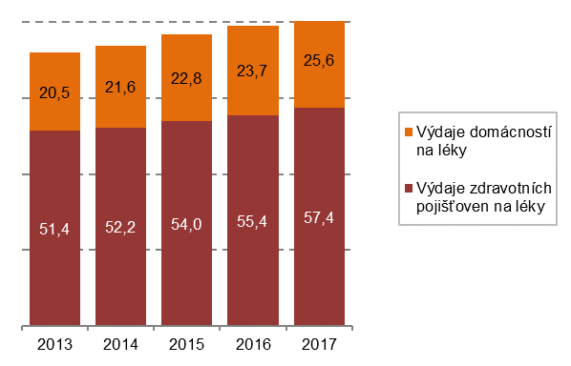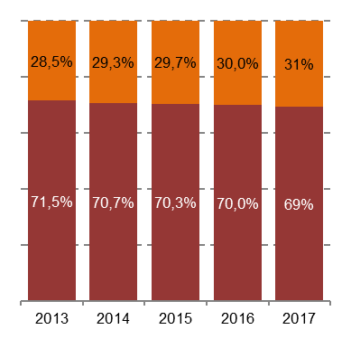
Zdroj: ČSÚ 2019, Zdravotnické účty ČR 2010 - 2017
V roce 2017 uhradily zdravotní pojišťovny za léky v průměru 5,5 tisíce korun na pojištěnce
Graf č. 3.4.7 znázorňuje přehled výdajů zdravotních pojišťoven za léky na předpis a za léky poskytnuté pacientům ve zdravotnických zařízeních na jednoho pojištěnce veřejného zdravotního pojištění. Průměrné výdaje zdravotních pojišťoven za jmenované kategorie léků dosáhly v roce 2017 více než 5,5 tisíce Kč za 1 pojištěnce, z čehož za léky na předpis to bylo 3 161 Kč a za léky spotřebované ve zdravotnických zařízeních 2 374 Kč.
Výdaje zdravotních pojišťoven na centrové léky vzrostly za uplynulých pět let téměř o dvě třetiny
Celková částka, kterou uhradily zdravotní pojišťovny v roce 2017 za léky pro specializovaná centra, dosáhla výše 16,7 mld. korun. Jedná se např. o centra pečující o pacienty s cévní mozkovou příhodou, centra vysoce specializované onkologické péče, traumatologická a popáleninová centra nebo centra, kde se léčí pacienti s roztroušenou sklerózou. Za centrové léčivé přípravky, poskytované v rámci lůžkové péče, bylo vydáno až 92 % z uvedené částky. Zatímco v roce 2013 vynaložily zdravotní pojišťovny na léčivé prostředky ve specializovaných centrech s lůžkovým oddělením 9,4 mld. Kč, v roce 2017 vzrostla částka téměř o dvě třetiny na stávajících 15,3 mld. Kč, s průměrným ročním tempem růstu 13,0 %. Výdaje za léky poskytované při ambulantní léčbě se každoročně pozvolna zvyšují až na stávající hodnotu 1,3 mld. Kč v roce 2017. V porovnání s rokem 2013 se zvýšily až o 70 %. Hlavní příčinou růstu výdajů je příliv nových preparátů a rozšiřování indikací, takže tuto léčbu dostává více pacientů než dříve. Ve specializovaných pracovištích se léčí především metabolická, kardiovaskulární a neurologická onemocnění a novotvary.
Graf č. 3.4.7 Výdaje zdravotních pojišťoven za léky, 2013-2017 (na 1 pojištěnce v Kč; podíl na zdravot. péči v %)
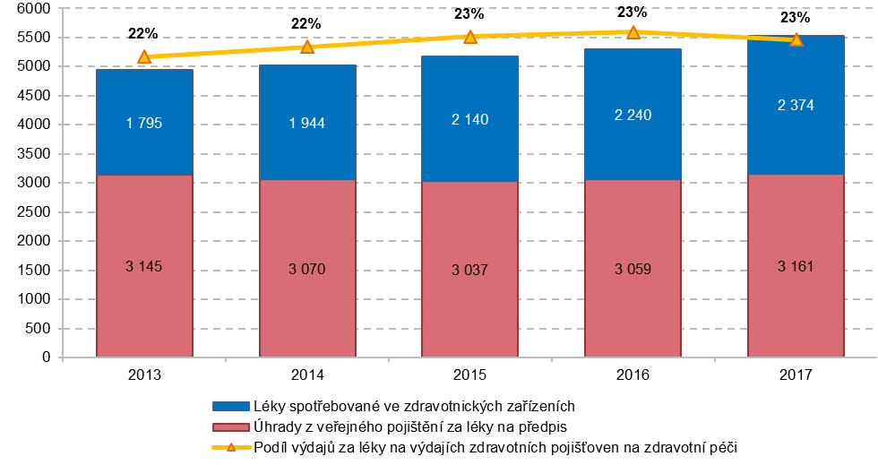
Zdroj: ČSÚ 2019, Zdravotnické účty ČR 2010 - 2017
Podle informací Ministerstva zdravotnictví překročil počet pacientů léčených centrovými léky v roce 2017 hranici 58 tisíc, nejvíce jich bylo s neurologickými onemocněními 11,8 tisíc a s léčbou solidních zhoubných nádorů 10,7 tisíc. Solidní nádory jsou nádory vytvářející ložiska viditelná okem nebo při zobrazovacím vyšetření nebo je lze nahmatat. Náklady na terapii uvedených dvou skupin diagnóz tvoří až 44 % celkových nákladů zdravotních pojišťoven vydaných na terapii centrovými léčivými přípravky.
Graf č. 3.4.8 Výdaje zdravotních pojišťoven na léčivé přípravky poskytované ve specializovaných pracovištích, 2013-2017 (v mil. Kč)
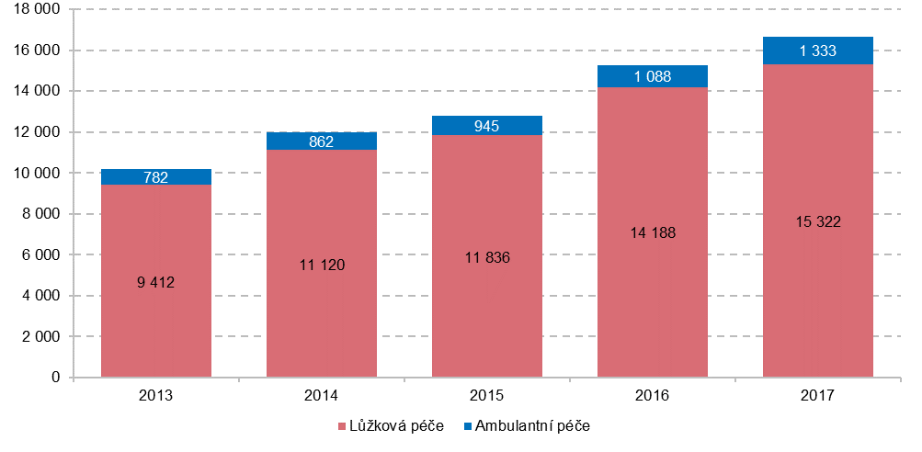
Zdroj: Ministerstvo zdravotnictví ČR, 2018

Charakteristika léků na předpis a volně prodejných léků je uvedena v kapitole Metodická příloha
Tento údaj zahrnuje celkové výdaje za léky a je metodicky odlišný od údajů uvedených v tabulce č. 2.2, kapitoly 2, ve které položka léky zahrnuje pouze výdaje za léky na předpis a volně prodejné léky včetně zdravotnického materiálu. Výdaje na léky spotřebované ve zdravotnických zařízeních v rámci léčby jsou v této tabulce především součástí položek lůžková léčebná péče, lůžková rehabilitační péče a lůžková dlouhodobá zdravotní péče.
Definovaná denní dávka je jednotka užívaná např. ke sledování spotřeby léčiv. Většinou se jedná o průměrnou denní udržovací dávku léku podávanou v léčbě daného onemocnění u dospělých pacientů.

